ОТКРЫТЫЙ УРОК ЛИТЕРАТУРНОГО ЧТЕНИЯ
ТЕМА: «В.М. Гаршин « Лягушка - путешественница»

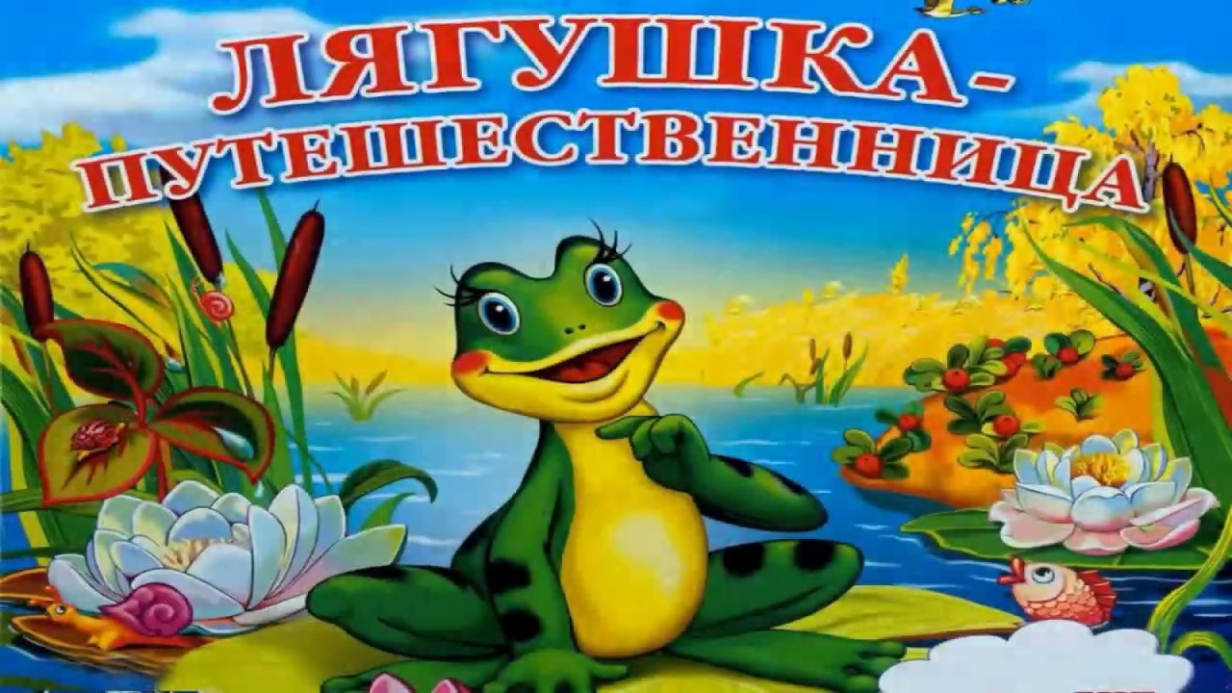

Донецк, 2020
Цели урока:
- познакомить детей с новой сказкой, жизнью и творчеством Гаршина;
- подвести учащихся к пониманию основной мысли произведения посредством анализа содержания сказки;
- развивать речь и умение работать с текстом;
- развивать умение на слух воспринимать информацию;
- формировать систему читательских умений;
- воспитывать негативное отношение к хвастовству.
Оборудование: портрет В.М. Гаршина; выставка книг писателя: « Сказка о жабе и розе», «Сигнал», « Красный цветок», « Художники»; творческие работы учащихся; карточки «Лицо Клоуна».
Ход урока
- Организационный момент
Учитель : - Вам тепло? (Да.)
- Вам светло? (Да.)
- Прозвенел звонок? (Да.)
- Уже закончился урок? (Нет.)
- Хотите учиться? (Да.)
- Можете садиться.
II. Проверка домашнего задания
Выставка детских рисунков.
Учитель: - Ребята, кто из вас любит читать? (Ответы учащихся.)
- Какие книги вы читаете?
А теперь представьте, что вы в библиотеке и попросили сказку
« Морозко». Вам принесли два сборника, где есть эта сказка.
( в руках 2 книги: одна иллюстрированная, вторая – нет.)
Вопрос : какую книгу вы бы выбрали и почему? ( С картинками.)
Учитель : Дети , это не просто картинки, а иллюстрации к текстам. А кто занимается иллюстрациям книг? (Художники) Правильно, это художники-иллюстраторы.
Вы , в свою очередь, тоже были художниками –иллюстраторами. Какое задание вы выполняли дома? (Нарисовать иллюстрацию к понравившейся басне И.А. Крылова.) Давайте посмотрим, что у Вас получилось?
Учитель : Задание было сложным, но вы все успешно справились. Работы у всех разные, интересные и неповторимые. Молодцы! А кто из вас расскажет басню Крылова?
III. Сообщение темы урока
Учитель : Скажите , на какой жанр литературы похожа басня, если животные там разговаривают и действуют как люди? (на сказку.)
Интересно: а может ли сказка быть похожей на басню? ( Ответы учащихся.)
Сегодня мы познакомимся со сказкой В.М. Гаршина (с какой вы сами мне скажите чуть позднее), и Вы убедитесь в том, что сказка может быть похожа на басню.
IV . Работа по теме урока
- Эпиграф к уроку
Учитель: А начать знакомство с произведением В.М. Гаршина я бы хотела с эпиграфа к нашему уроку. Прочитайте его.
Хвастовство само себя наказывает
Учитель : что это? (поговорка) Кто сможет объяснить эту поговорку?
( Хвастовство не приводит к добру, надо быть скромным и сдержанным. Нельзя хвастаться, т.к. хвастовство мешает совершать хорошие поступки.)
Учитель: Можно ли эту поговорку соотнести с нашей сказкой, мы узнаем в конце урока и проверим , правильно ли подобран эпиграф.
- Работа с загадкой
Учитель : Послушайте загадку: Над водой водицей –
Царевна круглолица.
Поет царевна,
Да так напевно,
Что все на суше
Затыкают уши.
- Это (Лягушка).
Учитель: Прочитаем это слово с интонацией удивления, страха, радости.
- Сообщения учащихся
Учитель: Что вы знаете о лягушках? Некоторые ученики нашего класса подготовили для вас интересные сообщения. Но для этого им пришлось прочитать много интересных книг, в том числе и энциклопедий. Давайте послушаем их сообщения.
Ученик 1. Лягушка – удивительное существо! С одной стороны они гадкая, с холодной и мокрой кожей , с лупоглазой мордочкой и перепончатыми лапками. С другой стороны, по изяществу движений и утонченности нарядов не уступит любой царевне.
Ученик 2. Лягушки принадлежат к земноводным. Они заселили нашу планету почти до полярных границ континентов. Их можно встретить и в лесах, и болотах, и в глубине пустынь, если там есть хотя бы какой то крошечный источник воды.
Ученик 3. Лягушки могут быть и маленькими, не больше одного сантиметра в длину и гигантскими – до 33 сантиметров и весом в 3,5 кг. Они своеобразные чемпионы по прыжкам в длину: в случае опасности некоторые из них совершают трехметровые прыжки . Лягушки не только плавают и скачут, они могут летать. Так веслоногие лягушки, паря как белки –летяги, легко покрывают расстояние в 10-12 метров.
Ученик 4. Тело лягушек покрыто голой, влажной кожей, что является прекрасной почвой для развития всевозможных микроорганизмов. Для того, чтобы этого не произошло, лягушечья кожа выделяет бактерицидные вещества. Старину лягушку бросали в молоко, чтобы оно не скисало. Но у некоторых лягушек кожа выделяет такой яд, что мало не покажется. Кстати, самыми ядовитым существами на свете являются не змеи, а лягушки.
Учитель: А я от себя хочу добавить. Зимой лягушки впадают в спячку. Обычная добыча лягушек – насекомые. И, конечно же, лягушки любят воду. А как они пьют воду- думаете ртом? Нет воду лягушка «пьет» всей кожей тела, впитывает воду, как губка! Иногда лягушки становятся добычей. И не только цапли истребляют лягушек, но , к сожалению, и люди. Правильно ли поступают люди, истребляя лягушек? (Нет, в природе всё взаимосвязано).
Учитель: Вы , наверное, догадались, что мы сегодня будем работать с произведением, в котором рассказывается…. О ком? ( О лягушке.)
Учитель: Это сказка Всеволода Михайловича Гаршина… Давайте вместе прочитаем ее название… («Лягушка-путешественница»).
V. Физкультминутка
С ПРИ - приставкою присесть,
С ПО - приставкою подняться,
С ПОД - подпрыгнуть, подмигнуть,
С ПО - приставкой посмеяться,
С ВЫ - вытягиваем руки,
С О - опустим их опять.
Вот и все настало время
С ПО - зарядку повторять.
С ЗА - зарядку завершать.
Знакомство с биографией автора.
Учитель: А теперь посмотрите на этот портрет. Это портрет русского писателя Всеволода Михайловича Гаршина. Родился в 1855 году в имении Приятная долина Екатеринославской губернии ( сейчас Екатеринбургская область) в семье офицера. С трех лет его воспитанием занимался отец. Писать он начал еще в гимназии. У него много было рассказов, сказок , статей. Стал известным и прославился он благодаря своему последнему произведению
« Лягушка- путешественница»
Учитель: Дети, кто из вас читал эту сказку? А кто может ее пересказать?
VI. Работа над текстом
Учитель: Вам лягушка понравилась? (Да.) Вам понравилась, а автору она нравится, как Вы считаете? (Ответы учащихся.)
Учитель: Давайте прочитаем 1 часть сказки и узнаем, как относится к главной героине автор. Открыли учебники на странице 188.
- Чтение учителем 1 части до слов: «….. продолжала нежиться».
Учитель : О каком времени года идет речь? А какая это осень: ранняя или поздняя? ( Ранняя осень)
Учитель: Из чего это видно: ( «Шел теплый , мелкий дождичек», « к счастью вспомнила, что была уже осень»).
Учитель: Нравится ли лягушке погода? Почему вы так думаете? Подтвердите свой ответ словами из текста. (Это следует из слов автора, который говорит, что она «наслаждалась дождичком», из слов самой лягушки « Ах, какая сегодня прекрасная погода!»)
Учитель: Как относится наша героиня к мнению окружающих ее лягушек?
(Лягушка ориентируется на их мнение. Она боится, что про нее плохо подумают.)
Учитель: Как автор относился к героине? Для ответа на этот вопрос, прочтите начало сказки до слов «…. Продолжала нежиться». Он ее любит; она ему нравиться; он ею восхищается.)
Учитель: Какими словами пользуется автор, чтобы показать свое отношение к лягушке: наслаждалась
какая прекрасная
восхитительно
приятно
нежилась
Вывод: автору лягушка нравится.
Какое чувство испытывала лягушка , когда увидела уток на болоте?
Давайте прочитаем 2 часть текста и ответим на этот вопрос.
- Чтение учащимися 2 части до слов: «….все утки стали крякать в знак одобрения» (жужжащее чтение)
Учитель: Что за свистящий звук раздался в воздухе? Это летели дикие утки).
Учитель: Куда они летели? ( На юг)
Учитель : Почему утки решили приземлиться на болоте? ( Покушать и отдохнуть).
Учитель: Напугали ли утки лягушку своим прилетом? Из каких строчек это видно. (Она нырнула.)
Учитель: Отчего же она высунула свою лупоглазую голову из воды? ( ей стало интересно.)
Вывод: лягушка слегка опасается уток, но испытывает чувство любопытства).
Физкультминутка «Песенка про сказку»

Учитель: Сделайте предположение, как себя должна вести лягушка? Дальше лягушка начнет выяснять, куда же летят утки: либо будет подслушивать , либо вступит с ними в прямой разговор.)
Учитель: А теперь следующий отрывок прочитаем и посмотрим, в чем совпали и в чем не совпали наши предположения?
- Чтение третьего отрывка по ролям до слов: «… на какое только способна лягушка».
Учитель : Как вы думаете , понравился ли лягушке рассказ о юге? (Да.)
Учитель: Что узнала лягушка о юге из рассказа уток? ( На юге очень жарко; много мошек и комаров; червяков.)
Учитель: Что ей захотелось сделать? ( Полететь с ними.)
Учитель: И что же она придумала? ( ответы детей.)
Вывод: Необычный способ передвижения.
Учитель: Какие чувства испытывала лягушка во время полета? ( Страх, любопытство, благодарность уткам, гордость за себя.)
Учитель : Какая черта ее характера начнет проявляться в дальнейшем? (Хвастливость)
Учитель: Что придумала лягушка, чтобы видеть всё вокруг? («Чтобы лучше видеть, что делается на пути, прицепилась спинкой и головой вперед, а брюшком назад»).
Учитель: Действительно ли у лягушки от высоты кружилась голова? Для чего она тогда пригласила уток лететь пониже?
Вывод: Ей мало было признательности уток, ей захотелось показать себя, а главное послушать, что о ней говорят люди.
Учитель: Как вы считаете, долетит ли лягушка до юга?
Учитель : Какой по вашему самый волнительный момент в сказке? (Падение лягушки.)
Учитель: Как же случилось, что лягушка сорвалась и оказалась на земле? (Она открыла рот.)
Учитель : Что помешало сбыться ее мечте? (Хвастовство, зазнайство)
Вывод: Вот так и закончилось путешествие главной героини сказки. Какая поговорка может быть уроком для неё? ( Хвастовство само себя наказывает).
VII. Итог урока
Учитель : Ребята , мы с вами выясняли , что басня похожа на сказку. (Животные разговаривают и действуют как люди).
Учитель: В начале урока мы поставили цель: доказать на примере сказки В.М. Гаршина, что…. ( сказка похожа на басню).
Учитель: На какую басню похожа эта сказка? (Басня Ив. Анд. Крылова
« Ворона и Лисица»: ни вороне, ни лягушке нельзя было раскрывать рот).
Учитель : Давайте вместе сформулируем мораль к этой ненаписанной басне-сказке.
Хвастовство губит человека
Учитель: Какой порок осудит автор в образе лягушки? ( Рассказывая о поведении лягушки, Гаршин говорит о людях умных, но хвастливых).
Учитель: Ребята, я очень довольна вашей работой на уроке. Мне было с вами интересно.
Учитель: А теперь возьмите листочки и нарисуйте лицо клоуна так, чтобы оно отразило ваше настроение в данный момент. Покажите.
VIII. Домашнее задание
Учитель: Придумайте другой конец сказки, в которой лягушка не была бы хвастливой.
Учитель: Школьный прозвенел звонок,
Завершается урок.
Отдохнуть всех непременно
Приглашает перемена.
Учитель : Урок окончен.

